Activités physiques
Ce problème est composé de trois parties indépendantes ayant pour thème commun la physique . . . d'une activité physique.
I Physique du skimboard
Le skimboard est un sport qui se pratique au bord de la plage. Cette partie s'intéresse à une pratique nommée «flat». À marée basse, l'eau qui se retire lentement laisse des étendues où seule subsiste une mince couche d'eau. Le sportif lance une planche devant lui, court et monte dessus : il peut ainsi glisser sur plusieurs mètres. La planche est légèrement inclinée : l'avant pointant vers le haut. Messieurs Tuck et Dixon de l'Université d'Adélaïde (Australie) ont proposé le modèle suivant pour rendre compte du mouvement de la planche.
Le référentiel lié à la plage est supposé galiléen. L'eau est assimilée à un fluide parfait incompressible de masse volumique $ρ$. Elle est surmontée par de l'air à la pression $p_{0}$ ou par la planche. L'écoulement de l'eau est supposé plan. L'influence de la gravité est négligée dans l'étude de l'écoulement. La planche, supposée rectangulaire de largeur $L$, se déplace à la vitesse $−\vec{V}=−V{\vec{u}}_{x}$ constante par rapport au référentiel lié à la plage et fait un angle $α$ avec l'horizontale (dit angle d'attaque) supposé petit dans tout le problème. Loin de la planche, l'eau est supposée au repos dans le référentiel lié à la plage.
La figure 1 représente quelques paramètres du problème dans le référentiel $R$ lié à la planche. Le mouvement de la planche provoque un jet d'eau d'épaisseur $δ$ qui se détache de l'avant de la planche.
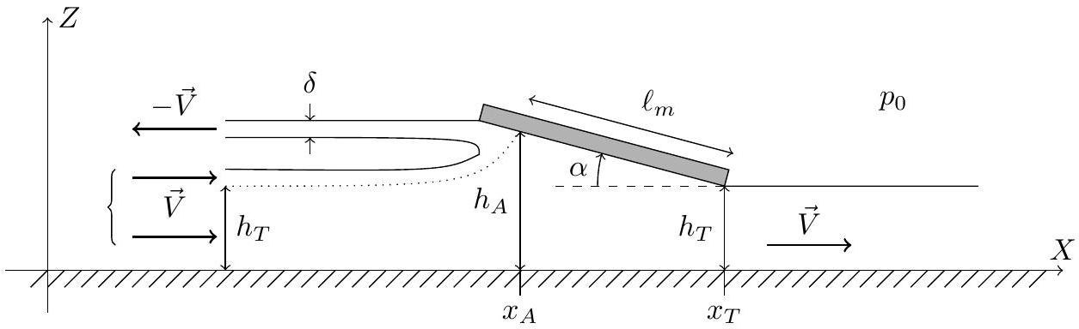
Figure 1 Modélisation de l'écoulement dans le référentiel lié à la planche
Au-dessus de la ligne de courant en pointillé, l'eau constitue le jet. En-dessous, l'eau s'écoule vers l'arrière de la planche. Loin à l'avant de la planche, la hauteur d'eau est $h_{T}+δ$ tandis qu'elle vaut $h_{T}$ derrière. La surface de la planche qui n'est pas en contact avec le jet est dite «surface mouillée». Elle est de longueur $ℓ_{m}$. La hauteur d'eau $h_{A}$ désigne la hauteur du point de stagnation (défini comme l'intersection de la planche et de la ligne de courant en pointillé).
On notera ${\left.\vec{P}(Σ)\right|}_{R}$ la quantité de mouvement d'un système $Σ$ par rapport au référentiel R et on définit $P_{x}(Σ)={\left.\vec{P}(Σ)\right|}_{R}⋅{\vec{u}}_{x}$.
Sauf indication contraire, l'étude sera menée dans le référentiel $R$ lié à la planche où l'écoulement est stationnaire.
I.A - Calcul de la résultante des forces pressantes s'exerçant sur la planche
Dans cette sous-partie on travaillera dans la région située sous la surface mouillée ( $x∈\left[x_{A};x_{T}\right]$ ). On suppose que la hauteur d'eau $h$, la pression dans l'eau $p$ et le champ des vitesses dans l'eau $\vec{v}$ ne dépendent que de l'abscisse $x$ du point de l'écoulement considéré. Le champ des vitesses est a priori bidimensionnel mais en de nombreux points de l'écoulement la composante verticale de la vitesse est négligeable devant la composante horizontale ainsi $\vec{v}∼v(x){\vec{u}}_{x}$. On note $\vec{v}\left(x_{A}\right)=v_{a}{\vec{u}}_{x}$ où $x_{A}$ est l'abscisse du point de stagnation.
I.A.1) Résultats préliminaires
a) En faisant un bilan de masse sur un système que vous expliciterez, montrer la relation $h_{T}V=h(x)v(x)$.
b) Rappeler l'équation locale de conservation de la masse. À quelle relation entre $V$ et $v(x)$ mène-t-elle? Cette relation est en contradiction avec la relation précédente : lever le paradoxe.
c) Dans le cadre de ce modèle, l'écoulement est-il rotationnel ? On justifiera.
d) Rappeler l'énoncé du théorème de Bernoulli approprié à ce modèle et le démontrer.
I.A.2) Calcul direct
a) Soit $x$ désignant l'abscisse d'un point situé sur la surface mouillée de la planche, montrer que :
$$p(x)−p_{0}=\frac{1}{2}ρV^{2}\left[1−\frac{h_{T}^{2}}{h^{2}(x)}\right]$$
b) Établir une expression de $h(x)$ en fonction de $α,h_{T},x$ et $x_{T}$.
c) On suppose que la pression de l'eau au contact de la surface non mouillée de la planche est $p_{0}$. La résultante totale des forces de pression $\vec{F}$ que les fluides exercent sur la planche possède deux composantes : $\vec{F}=F_{x}{\vec{u}}_{x}+F_{z}{\vec{u}}_{z}$. On cherche leurs expressions approchées dans le cadre des faibles valeurs de l'angle $α$. Montrer que
$$F_{z}=\frac{ρV^{2}}{2}Lℓ_{m}(1−λ)$$
où l'on donnera l'expression de $λ$ en fonction de $h_{T}$ et $h_{A}$. Établir l'expression de $F_{x}$.
d) Soit $T$ un point situé à l'arrière de la planche. Justifier précisément que le moment des forces de pression $M$ par rapport à l'axe ( $T;{\vec{u}}_{y}$ ) est
$$M=K\int_{x_{A}}^{x_{T}}{ }\left(x_{T}−x\right)\left[1−\frac{h_{T}^{2}}{h^{2}(x)}\right]dx$$
où l'on exprimera $K$ en fonction de données de l'énoncé. On ne demande pas de calculer cette intégrale.
e) Un calcul, que l'on ne demande pas de mener, permet d'établir que $M=\frac{1}{4}ρV^{2}Lℓ_{m}f(λ)$ où f est une fonction de $λ$. Exprimer, en fonction de $ℓ_{m}$, $f$ et $λ$, la distance $ℓ_{p}$ de l'axe ( $T;{\vec{u}}_{y}$ ) à laquelle doit se placer le sportif pour qu'il puisse être à l'équilibre dans $R$ (on supposera que la planche possède une masse négligeable devant celle du sportif). On admettra que $ℓ_{p}<ℓ_{m}$.
I.A.3) Calcul par un bilan de quantité de mouvement
On se propose, par un bilan de quantité de mouvement, de retrouver la résultante des forces de pression s'exerçant sur la planche.
a) En choisissant comme système fermé $Σ$, l'eau contenue dans le volume situé sous la planche entre les abscisses $x_{A}$ et $x_{T}$ (zone hachurée sur la figure 2) et celle qui va pénétrer dans ce volume entre les dates $t$ et $t+dt$, trouver une relation liant $dP_{x}(Σ)/{\left.dt\right|}_{R},ρ,L,h_{T},λ$ et $V$.
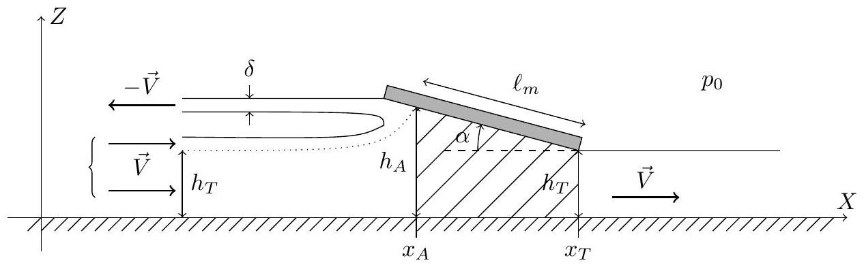
Figure 2
b) On note $p_{A}$ la pression en $x=x_{A}:p_{A}=p\left(x_{A}\right)$. Montrer que la composante selon l'axe $x$ de la résultante des forces s'exerçant sur $Σ$ peut s'écrire $\left(p_{A}−p_{0}\right)h_{A}L−F_{x}$.
c) Retrouver les expressions de $F_{x}$ et $F_{z}$ établies à la question I.A.2c.
I.B - Mouvement de la planche dans le référentiel terrestre
I.B.1) L'expression de la résultante des forces de pression sur la planche établie dans les questions précédentes en régime stationnaire persiste (approximativement) en régime non stationnaire. On note $m$ la masse du sportif et de la planche. En se plaçant dans le référentiel lié à la plage, montrer que $V$ est solution de l'équation : $dV/dt=−gα$.
I.B.2) On suppose $h_{T}$ connu.
a) Établir l'expression de la fonction $ℓ_{m}(V,α)$. On fera intervenir les paramètres suivants: $m,g,ρ,L$ et $h_{T}$.
b) Si l'angle $α$ est constant, expliquer en une phrase pourquoi il est nécessaire que la vitesse $V$ dépasse une valeur minimale.
c) Un professeur de physique a filmé son fils en train de faire du skimboard au bord de la plage. La largeur de la planche est $L=70 cm$, sa longueur $L^{′}=1,40 m$. Il mesure que le skimboard a été lancé avec une vitesse initiale $V(t=0)=2,7 m⋅{ s}^{−1}$ et faisait un angle constant pratiquement égal à $α=2,0^{∘}$.
On a tracé figure 3 la courbe $ℓ_{m}\left(V,α=2,0^{∘}\right)$ avec les paramètres du problème ( $m=35 kg,g=10 m⋅{ s}^{−2}$, $\left.h_{T}=2,0 cm,ρ=1,0×{10}^{3} kg⋅{ m}^{−3}\right).ℓ_{m}$ est exprimé en mètre et $V$ en mètre par seconde. Estimer la distance parcourue par l'enfant.
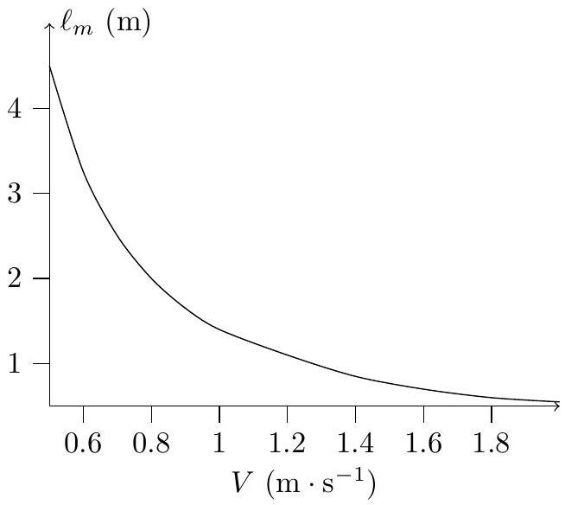
Figure $3ℓ_{m}(V)\left(α=2,0^{∘}\right)$
I.B.3) Le modèle néglige une ou plusieurs forces. Laquelle ou lesquelles?
I.C - Nécessité du jet d'eau
On se propose dans cette partie de montrer la nécessité de l'existence du jet d'eau pour assurer la consistance du modèle.
I.C.1) En choisissant, comme système fermé $\overset{‾}{Σ}$, l'eau contenue dans le volume hachuré figure 4 et celle qui va pénétrer dans ce volume entre les dates $t$ et $t+dt$, trouver une relation liant $dP_{x}(\overset{‾}{Σ})/{\left.dt\right|}_{R},ρ,L,δ$ et $V$.
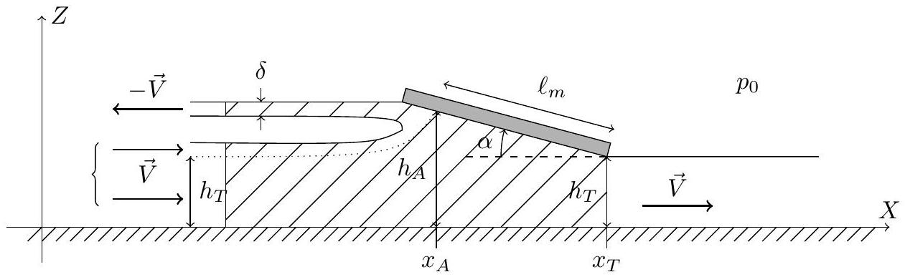
Figure 4
I.C.2) En déduire une relation liant $F_{z},ρ,L,δ,α$ et $V$. Conclure.
I.C.3) Donner un ordre de grandeur de $δ$ en utilisant les données numériques de la question I.B pour une vitesse $V=2 m⋅{ s}^{−1}$.
II Physique des ricochets
Lorsqu'on lance judicieusement une pierre au-dessus d'un lac, elle peut rebondir à plusieurs reprises avant de finir sa course ... au fond du lac. Chaque rebond se nomme «ricochet». On se propose d'étudier dans cette partie un modèle simple d'interaction entre un galet et l'eau pour expliquer les ricochets.
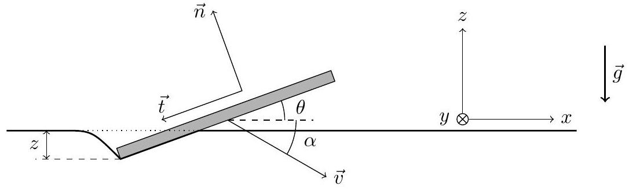
Figure 5
On définit un référentiel $R(Oxyz)$ lié à l'eau, supposé galiléen, l'origine des $z$ étant prise au niveau de la surface libre lorsqu'elle est non déformée par le galet. L'axe $Oz$ est dirigé selon la verticale ascendante. Le galet est un carré de côté $a$, d'épaisseur négligeable, de masse $m$. Lorsqu'il frappe l'eau, on considère qu'il est basculé d'un angle $θ$ (supposé constant) autour d'un axe horizontal et que son centre d'inertie possède une vitesse $\vec{v}$ faisant l'angle $α$ avec l'horizontale (voir figure 5). On considère que le galet déforme la surface libre de l'eau comme indiqué sur la figure; il reste ainsi au-dessus de la surface déformée pendant toute la phase du ricochet. Si le bord supérieur du galet devait descendre sous la surface libre alors l'eau entourerait celui-ci et le galet coulerait.
L'enfoncement du galet sera repéré par la cote $z(z<0)$ de son extrémité inférieure. On définit par ailleurs une base locale de projection composée du vecteur $\vec{n}$ normal au galet et du vecteur $\vec{t}$ tangent comme indiqué sur la figure 5. Au cours de son mouvement en contact avec l'eau, on admettra que le galet subit la force
$$\vec{F}=\frac{1}{2}C_{n}ρv^{2}S_{im}\vec{n}+\frac{1}{2}C_{t}ρv^{2}S_{im}\vec{t}$$
où $S_{im}$ est la surface immergée du galet (c'est-à-dire la surface du galet en contact avec le liquide), $v$ la vitesse de son centre d'inertie, $ρ$ la masse volumique du liquide, $C_{n}$ et $C_{t}$ des coefficients supposés constants et positifs.
II.A - Étude de la phase de rebond
En aucune façon on ne considère de rotation du galet qui subit donc un simple mouvement de translation.
II.A.1) Donner l'expression de $S_{im}$ en fonction de la variable $z$ et des paramètres du problème.
II.A.2) Écrire les équations du mouvement du galet, en projection sur les axes $x$ et $z$, sous l'effet de la force $\vec{F}$ et de son poids.
Pour simplifier la résolution de ces équations on considère que, dans l'expression de la force $\vec{F}$, la norme $v$ de la vitesse reste constante pendant cette phase et égale à sa vitesse initiale $v_{0}$. On discutera de cette hypothèse à la question II.A.5.
II.A.3) a) Montrer que $z$ vérifie une équation différentielle du type $\overset{¨}{z}+ω_{0}^{2}z=−g$ où $ω_{0}$ est un paramètre que l'on exprimera en fonction de $ρ,v,a,m,θ$ et $C=C_{n}cos⁡θ−C_{t}sin⁡θ$ supposé positif.
b) Résoudre cette équation avec $z(t=0)=0,\overset{˙}{z}(t=0)=v_{z0}\left(v_{z0}<0\right)$.
c) Déterminer la profondeur maximale atteinte en fonction de $g,ω_{0}$ et $v_{z0}$.
d) Montrer que le galet ne coule pas si (on note $α_{0}=α(t=0)$ )
$$v_{0}>\sqrt{\frac{2ag}{\frac{ρCa^{3}}{2m}−\frac{\sin^{2}⁡α_{0}}{sin⁡θ}}}$$
Application numérique : déterminer la valeur minimale de $v_{0}$ pour que le galet ne coule pas si $m=20 g$, $a=7,0 cm,g=10 m⋅{ s}^{−2},ρ=1,0×{10}^{3} kg⋅{ m}^{−3},θ=5,0^{∘},α_{0}=2,0^{∘},C_{t}=C_{n}=1$.
II.A.4) Le temps de rebond est le temps $τ$ qu'il faut pour que le galet repasse en $z=0$. Écrire l'équation donnant $τ$. Justifier rapidement que, vu les ordres de grandeur (on prendra $v_{0}=50 m⋅{ s}^{−1}$ ), $τ=π/ω_{0}$.
Dans ces conditions que vaut la composante selon l'axe $z$ de la vitesse $v_{z}$ au moment où le galet ressort de l'eau?
II.A.5) On note $C^{′}=C_{n}sin⁡θ+C_{t}cos⁡θ,v_{x}$ la composante de $\vec{v}$ selon l'axe $x,v_{x0}=v_{x}(t=0)$ et $Δv_{x}$ la variation de $v_{x}$ entre les instants d'entrée et de sortie du galet de l'eau.
a) Montrer que
$$\left|\frac{Δv_{x}}{v_{x0}}\right|=\frac{C^{′}}{C}\left[2tan⁡α_{0}+\frac{gπ}{ω_{0}v_{0}cos⁡α_{0}}\right]$$
et faire l'application numérique avec les données des questions II.A. 3 et II.A.4.
b) Quelles hypothèses doivent être vérifiées afin qu'il soit légitime de considérer que $v=v_{0}$ dans l'expression de la force?
II.B - Aspect énergétique
$F_{x}$ et $F_{z}$ désignent les composantes de la force $\vec{F}$ selon les axes $x$ et $z$.
II.B.1) a) On note $ΔE_{c}$ la variation d'énergie cinétique du galet entre son entrée et sa sortie dans l'eau. Démontrer que :
$$ΔE_{c}=\int_{0}^{τ}{ }F_{x}v_{x}dt$$
b) En supposant que $\int_{0}^{τ}{ }F_{x}v_{x}dt≃v_{x0}\int_{0}^{τ}{ }F_{x}dt$, montrer que
$$ΔE_{c}≃−μv_{x0}\int_{0}^{τ}{ }F_{z}dt$$
où l'on exprimera $μ$ en fonction des données du problème.
c) Justifier alors qu'on puisse écrire, en faisant une approximation que l'on explicitera, $ΔE_{c}≃−μv_{x0}mg\frac{π}{ω_{0}}$ et montrer que $ΔE_{c}$ est en fait indépendant de $v_{0}$.
II.B.2) Calculer le nombre de ricochets que l'on peut obtenir dans le cadre de ce modèle avec les données numériques précédentes. À titre indicatif le record du monde 2007 détenu par Russell Byars est de 51 ricochets.
III Physique du skeleton
Le skeleton est un sport d'hiver qui se pratique dans un couloir de glace en pente : le coureur s'allonge sur une planche qui glisse sur la glace en prenant appui sur des patins.
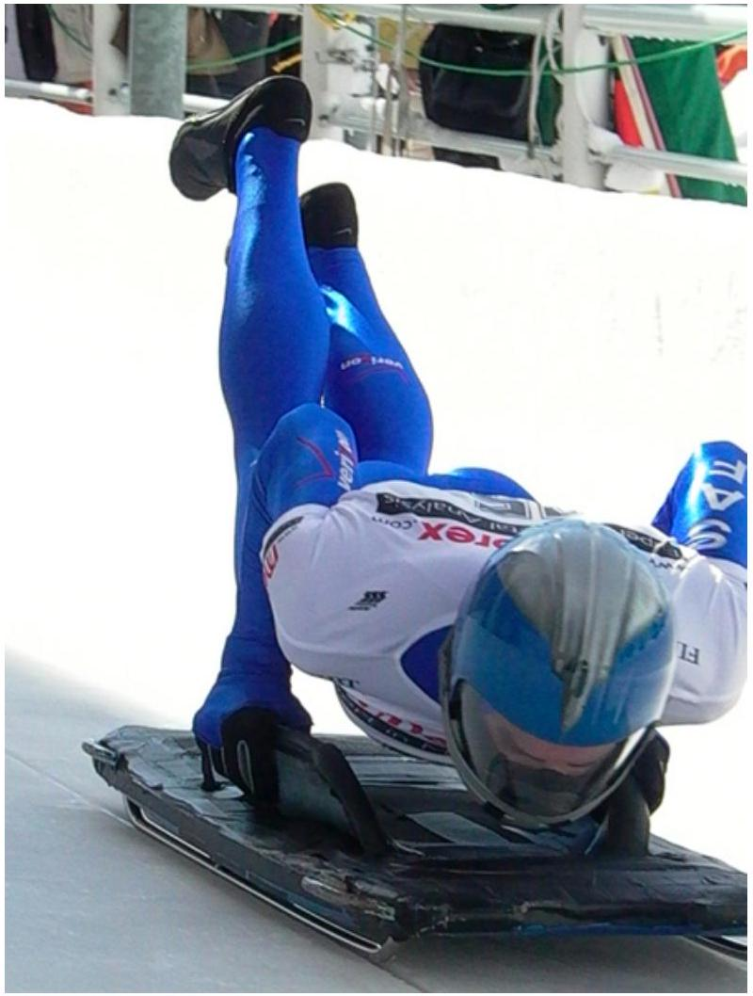

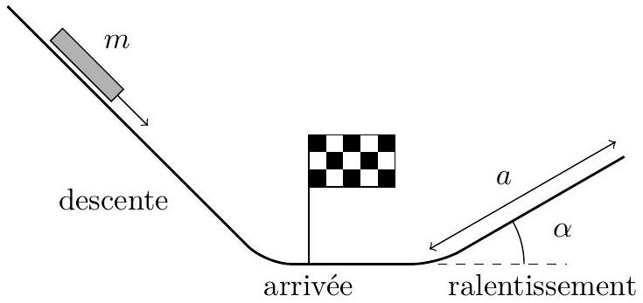
Figure 6
III.A - Question préliminaire
L'ensemble coureur + skeleton est assimilé à un solide de masse $m=100 kg$ pouvant glisser sans frottement. Il franchit la ligne d'arrivée avec une vitesse $v_{0}$ et se ralentit simplement en montant une pente faisant un angle $α$ avec l'horizontale. Déterminer la longueur $a$ de piste nécessaire au ralentissement.
Application numérique : on prendra $v=30 m⋅{ s}^{−1}$ et $g=10 m⋅{ s}^{−2}$ et on considérera une pente de $5\%$.
L'infrastructure ne se prêtant pas à la réalisation d'une piste inclinée de décélération on envisage un autre type de freinage ; c'est ce freinage et ses conséquences que l'on va étudier dans la suite du problème.
III.B - Freinage du skeleton
On fixe sous la planche un cadre métallique conducteur ayant la forme d'un rectangle de côtés $ℓ×L$.
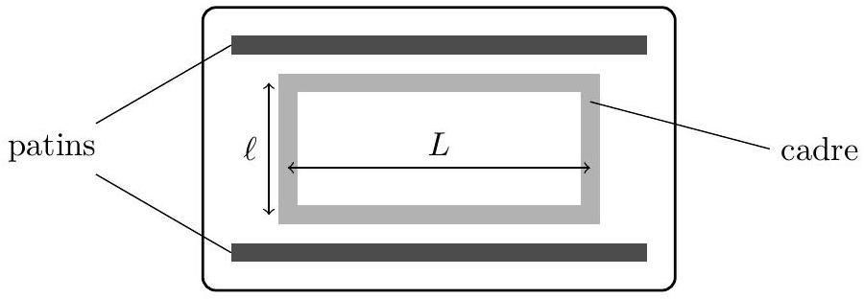
Figure 7 Skeleton vu de dessous
La piste de décélération est horizontale ; on considérera un référentiel ( $Oxyz$ ) galiléen lié au sol : l'origine $O$ est prise au point d'arrivée, l'axe $Ox$ le long de la piste de décélération (qui correspond donc à $x>0$ ), l'axe $Oy$ selon la verticale ascendante. Un dispositif adéquat crée un champ magnétique $\vec{B}=B_{0}{\vec{e}}_{y}$ stationnaire et uniforme sur toute ou partie de la longueur de piste de décélération (et sur toute la largeur de la piste).
III.B.1) Le champ magnétique est étendu à toute la zone $x>0$.
a) La position du cadre est repérée par l'abscisse $x$ de son extrémité avant et on suppose $x=0$ à $t=0$. Établir l'équation différentielle à laquelle obéit la vitesse $v=dx/dt$; on distinguera deux phases dans le mouvement.
Mettre en évidence un temps caractéristique $τ$ que l'on exprimera en fonction de $B_{0},m,ℓ$ et $R$ (résistance du cadre).
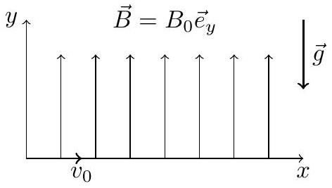
Figure 8
b) Déterminer $x(t)$ pendant la phase de décélération et montrer que l'engin ne stoppe qu'à condition que $L$ soit supérieure à une certaine valeur que l'on précisera. Montrer par une application numérique que ceci n'est pas réalisé et déterminer la vitesse finale du skeleton. En tout état de cause serait-il réaliste de n'envisager que ce freinage pour arrêter l'appareil?
On donne : $ℓ=30 cm,L=50 cm,B=1,0 T$ et $R=1,0×{10}^{−2}Ω$.
III.B.2) On suppose à présent que le champ magnétique (stationnaire et uniforme) n'est non nul que dans la zone comprise entre $x=0$ et $x=d$.
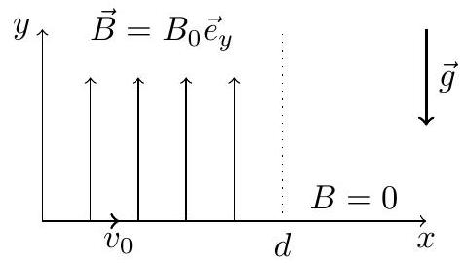
Figure 9
a) Si $L⩾d$, montrer qualitativement qu'il existe deux phases de freinage séparées par une phase où la vitesse reste constante et déterminer la vitesse à l'issue des deux phases de freinage.
b) Même question si $L⩽d$.
c) Quelle valeur doit-on donner à $d$, en fonction de $L$, pour optimiser le freinage ?
III.B.3) On place $N$ zones de freinage identiques à la précédente séparées les unes des autres d'une distance $D$. Quelle doit être la distance $D$ pour encore une fois optimiser le freinage ?
Quelle valeur donner à $N$ pour stopper le skeleton? En déduire la distance d'arrêt et comparer sa valeur numérique aux valeurs trouvées à la question III.B. 1 et à la question préliminaire.
III.B.4) Applications numériques
a) Quelle est la durée de chaque phase de freinage ? Quelle devrait être la durée totale du freinage ? Conclusion?
b) On peut alors choisir un freinage «hybride»: freinage électromagnétique d'abord jusqu'à ce que la vitesse soit $v_{1}=10 m⋅{ s}^{−1}$, puis freinage mécanique ensuite. Déterminer la durée du freinage électromagnétique ainsi que le nombre de zones de champ nécessaire.
III.C - Refroidissement du cadre
III.C.1) Dans un milieu homogène et isotrope caractérisé par sa masse volumique $μ$, sa capacité thermique massique $c$ et sa conductivité thermique $λ$ établir l'équation aux dérivées partielles à laquelle obéit le champ de température $T$.
On se préoccupe de l'élévation de température dans le cadre consécutive au passage du courant.
III.C.2) On modélise les côtés du cadre comme des cylindres de rayon $a$ (et de section $s=πa^{2}$ ) dans lequel la température $T$ ne dépend que de $r$, distance à l'axe, et du temps $t$. Le cadre est en cuivre :
- de masse volumique $μ=8,9×{10}^{3} kg⋅{ m}^{−3}$,
- de résistivité électrique $ρ=1,7×{10}^{−8}Ω⋅ m$,
- de conductivité thermique $λ=390 W⋅{ K}^{−1}⋅{ m}^{−1}$,
- et de capacité thermique massique $c=390 J⋅{ K}^{−1}⋅{ kg}^{−1}$;
- sa section est $s=1,0{ cm}^{2}$.
Donner et calculer le temps caractéristique des transferts thermiques dans le cylindre et comparer ce temps au temps d'arrêt de l'engin calculé à la question III.B.4b. Commenter.
Dans toute la suite du problème la température du cadre sera considérée comme uniforme : $T$ ne dépendant que du temps éventuellement.
III.C.3) Considérant qu'on puisse négliger les transferts thermiques vers l'extérieur pendant la phase d'échauffement, déterminer ainsi la variation de température $ΔT$ du cadre en fonction de $m^{′}$ (masse du cadre), $m$, $v_{0}$ et $c$ (on considérera, pour simplifier, que la vitesse est nulle à l'issue de la phase de freinage électromagnétique). On fera l'application numérique.
III.C.4) Après arrêt du skeleton le cadre se refroidit. Au cours de cette phase de refroidissement, la température $T_{C}$ du cadre est supposée uniforme mais dépendant du temps : $T_{C}(t)$ passe ainsi de $T_{1}$ à $T_{0}$ température de l'air, supposée uniforme et constante. Les transferts thermiques entre le cadre et l'air ont lieu selon un mode dit conducto-convectif; il y a une discontinuité de température entre le cadre et l'air : la température $T_{0}$ est différente de $T_{C}$. La puissance thermique transférée vers l'air par unité de surface latérale du cylindre est $P_{th}=h\left(T_{C}−T_{0}\right)$ où $h$ est un coefficient supposé positif et constant.
a) Déterminer l'équation différentielle satisfaite par $T_{C}(t)$ et donner le temps caractéristique du refroidissement en fonction des paramètres déjà introduits.
b) Application numérique
Déterminer ce temps avec $h=10 W⋅{ m}^{−2}⋅{ K}^{−1}$.
III.C.5) On a l'idée d'entourer le cadre cylindrique d'un manchon isolant thermique. Le manchon isolant est de conductivité thermique $λ_{\text{is }}$ et de rayon $b$.
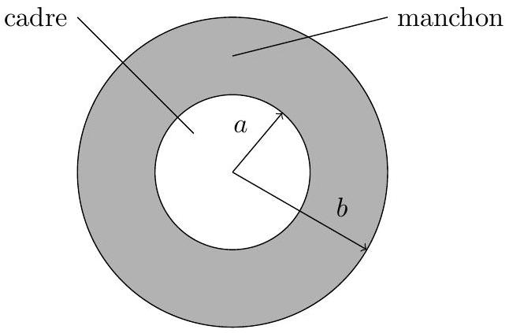
Figure 10 Manchon isolant
a) On commence par raisonner en régime supposé permanent : la température du cadre est $T_{C}$ indépendante de $t$. Le champ de température dans l'isolant ne dépend que de $r:$ on note $T_{is}(r)$ la température dans l'isolant. Entre l'isolant et l'air (de température toujours supposée égale à $T_{0}$ ) existe encore un transfert thermique de type conducto-convectif possédant les mêmes caractéristiques que précédemment à ceci près que la température $T_{C}$ doit être remplacée par $T_{is}(b):P_{th}=h\left(T_{is}(b)−T_{0}\right)$. Ce mode de transfert n'existe pas entre le cadre et l'isolant, on a donc $T_{is}(a)=T_{C}$.
Établir l'équation différentielle vérifiée par $T_{is}(r)$ puis montrer que la puissance thermique $P$ cédée par l'unité de longueur du cadre peut s'écrire
$$P=K\frac{x}{1+\frac{ha}{λ_{is}}xln⁡x}$$
où $x=b/a,K$ étant une constante que l'on exprimera en fonction de $h,a,T_{0}$ et $T_{C}$. À quoi correspond cette constante $K$ ?
b) Tracer la courbe montrant la dépendance de $P$ avec $x$; on fera apparaître deux types de comportement possibles que l'on interprétera physiquement.
On donne $λ_{is}=0,10 W⋅{ m}^{−1}⋅{ K}^{−1}$ déterminer l'épaisseur d'isolant à placer pour que le refroidissement s'effectue le plus rapidement possible.
c) On suppose le régime quasi-permanent : les résultats précédents sont supposés pouvoir être appliqués à chaque instant. Déterminer le nouveau temps caractéristique du refroidissement du cadre lorsque l'isolant a l'épaisseur calculée ci-dessus.

